МИНОБРНАУКИ РОССИИ
Санкт-Петербургский государственный
электротехнический университет
«ЛЭТИ» им. В.И. Ульянова (Ленина)
Кафедра МО ЭВМ

отчет
по лабораторной работе №3
по дисциплине «WEB-технологии»
Тема: Модуль администрирования приложения
«Социальная сеть»

Студент гр. 0304 |  | Докучаев Р.А.
Преподаватель |  | Беляев С.А.

Санкт-Петербург
2022
Цель работы.
Изучение возможностей применения компилятора Babel, библиотеки jQuery, препроцессора LESS, препроцессора SASS/SCSS, инструмента выполнения повторяющихся задач GULP, освоение инструмента сборки Webpack, регистрация разработанных модулей, формирования навыков построения структурированных web-приложений, освоение особенностей стандартных библиотек.

Задание.
Необходимо создать web-приложение, обеспечивающее администрирование социальной сети: можно управлять участниками, их ролями, сообщениями. Основные требования следующие:
- Перечень участников, их друзей, сообщений и т.п. хранится в JSONфайлах на сервере.
- В качестве сервера используется Node.JS с модулем express.
- Разработка ведется с использованием стандарта не ниже ECMAScript2015, используются ES6 модули.
- Стили описываются с использованием LESS или SASS, при этом используются ключевые методы LESS/SASS (переменные, вложенные блоки, миксины, операторы и т. п.).
- Клиентская часть разрабатывается с использованием jQuery (работа с DOM, AJAX-запросы), используются компоненты jQuery UI или Bootstrap.
- Предусмотрена HTML-страница для списка пользователей (ФИО, дата рождения, email, фотография, роль, статус). Предусмотрена возможность редактировать данные пользователя, изменять роль (администратор, пользователь), изменять статус (не подтверждённый пользователь, активный, заблокированный).
- Предусмотрены: – HTML-страница для списка друзей пользователя; – HTML-страница для списка новостей друзей пользователей.
- Взаимодействие браузера с сервером осуществляется по протоколу HTTPS, все изменения сохраняются в соответствующие json-файлы на сервере.
- Сборка клиентской части (преобразования less или sass, pug или ejs, babel, минификация) осуществляется с использованием двух инструментов: GULP и Webpack. Это должны быть две отдельные сборки в разные папки.
- Регистрация и удаление разработанных модулей в npm.
- Для всех страниц web-приложения разработан макет интерфейса с использованием Figma (https://www.figma.com/).
Основные теоретические положения.
LESS и SASS/SCSS – это динамические языки стилей, обеспечивающие следующие расширения CSS: переменные, вложенные блоки, миксины, операторы и функции. LESS и SASS/SCSS могут работать на стороне клиента или на стороне сервера под управлением Node.js.
jQuery – библиотека JavaScript, предназначенная для упрощения взаимодействии JavaScript и HTML. Библиотека jQuery помогает получать доступ к любому элементу DOM, обращаться к атрибутам и содержимому элементов DOM, манипулировать ими, предоставляет простой API для работы с AJAX.
jQuery UI (https://jqueryui.com/) – библиотека JavaScript с открытым исходным кодом для создания насыщенного пользовательского интерфейса в веб-приложениях. Она построена на основе библиотеки jQuery и предоставляет упрощенный доступ к ее функциям взаимодействия, анимации и эффектов, а также набор виджетов для построения интерфейса пользователя.
Babel – компилятор JavaScript, который позволяет разработчику использовать в своих проектах самые последние стандарты ECMAScript с поддержкой во всех браузерах.
Gulp – это менеджер задач для автоматического выполнения часто используемых задач, написанный на JavaScript. Программное обеспечение поддерживает командную строку для запуска задач, определенных в конфигурационном файле.
Webpack (https://webpack.js.org/) – модуль JavaScript, обеспечивающий
сборку статических пакетов («bundle»). На вход он получает «точки входа» (js-файлы), в которых он находит все зависимости и формирует соответствующие пакеты (по одному пакету на одну «точку входа»). Пакет представляет собой специально оформленный js-файл, в него входят не только связанные js-файлы, но и ресурсы, например, css-файлы

Выполнение работы.
- Был реализован макет интерфейса модуля администрирования приложения «Социальная сеть» в приложении Figma. Он представляет из себя три страницы: страница с информацией о пользователях (рис.1), страница с новостями и страница с подробной информацией о каждой книге с возможностью редактирования (рис.2).

Рис. 1. Макет страницы со списком пользователей
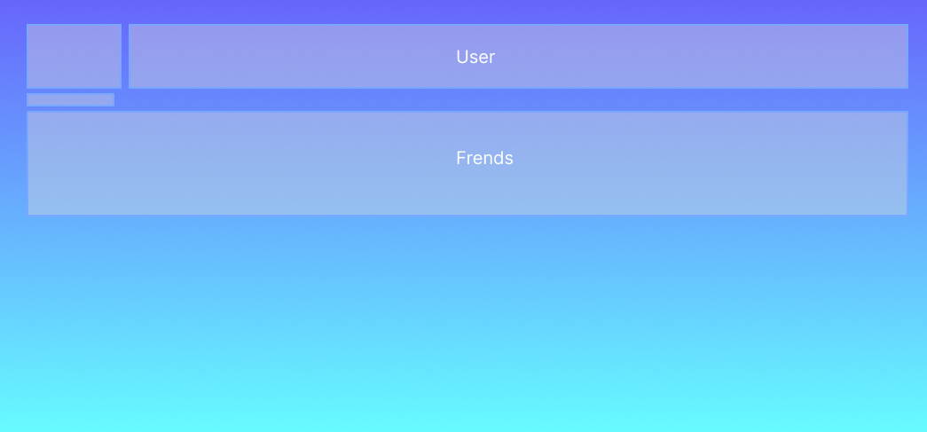
Рис. 2. Макет страницы с информацией о друзьях выбранного пользователя

Рис. 3. Макет страницы с новостями

- Были реализованы JSON-хранилища user_storage.json со списком исходных книг, news_storage.json со списком новостей и friends_storage.json с информацией о друзьях.
- Были добавлены необходимые для выполнения работы модули в файл package.json
- Был установлен Node.js и были созданы два файла server.js и router.js. Server.js отвечает за основную логику сервера: он создаёт express-сервер, присоединяет модуль для работы с JSON, а также устанавливает движок генерации HTML-страниц и статические директории, необходимые для работы сервера. Router.js отвечает за определение локального хранилища и за обработку REST-запросов:
  - app.get("/", (req, res)) возвращает HTML-страницу с пользователями
  - app.get("/main", (req, res)) возвращает список пользователей
  - app.get("/main/:num", (req, res)) возвращает конкретного пользователя
  - app.get("/info", (req, res)) возвращает список друзей
  - app.get("/news_data", (req, res)) возвращает список новостей
  - app.get("/info_data/:num", (req, res)) возвращает список друзей для конкретного пользователя
  - app.get("/info/:num", (req, res)) возвращает HTML-страницу с друзьями для конкретного пользователя
  - app.get("/news", (req, res) возвращает HTML-страницу с новостями
  - app.get("*", (req, res)) возвращает код ошибки, если страница найдена
  - app.put("/users/:num", (req, res)) позволяет отредактировать данные конкретного пользователя
- Для генерации HTML-страниц при помощи pug были созданы скрипты main.pug, friends.pug и info.pug. Также были созданы LESS-файлы main.css, friends.css и info.css со стилями для соответствующих страниц. В результате страницы приложения выглядят следующим образом:
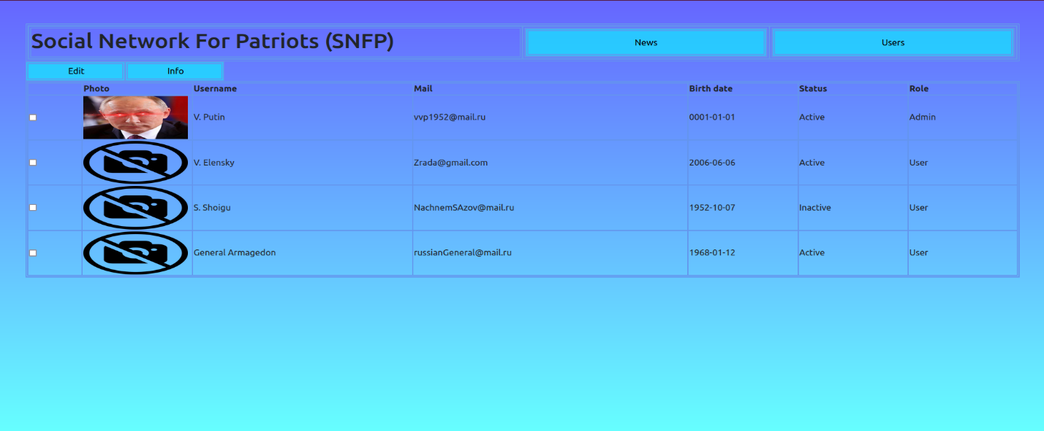
Рис. 4. Страница библиотеки со списком всех пользователей (main.pug + main.less)
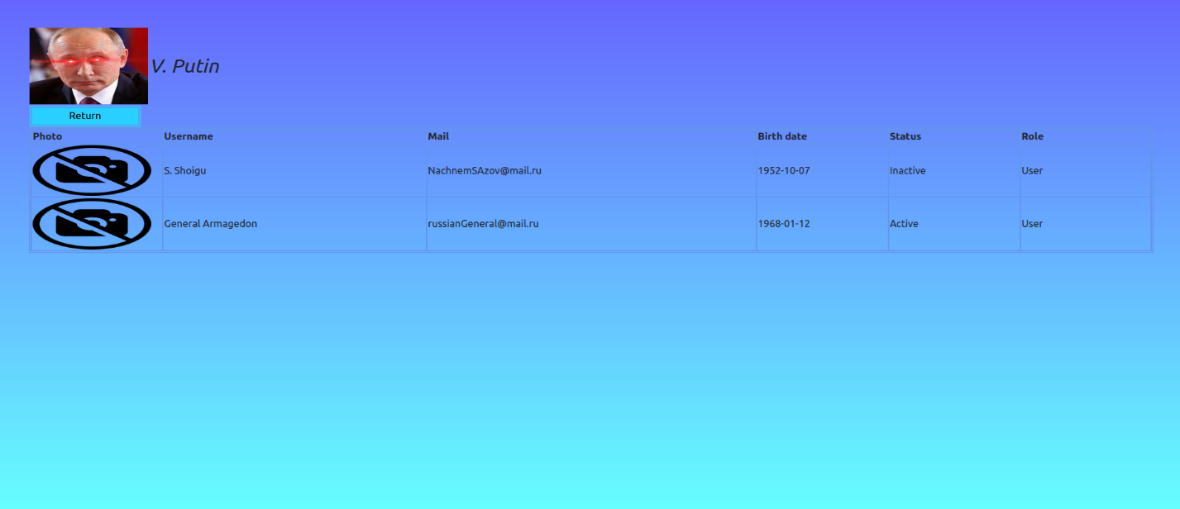
Рис. 5. Страница с информацией о друзьях пользователя (info.pug + info.less)
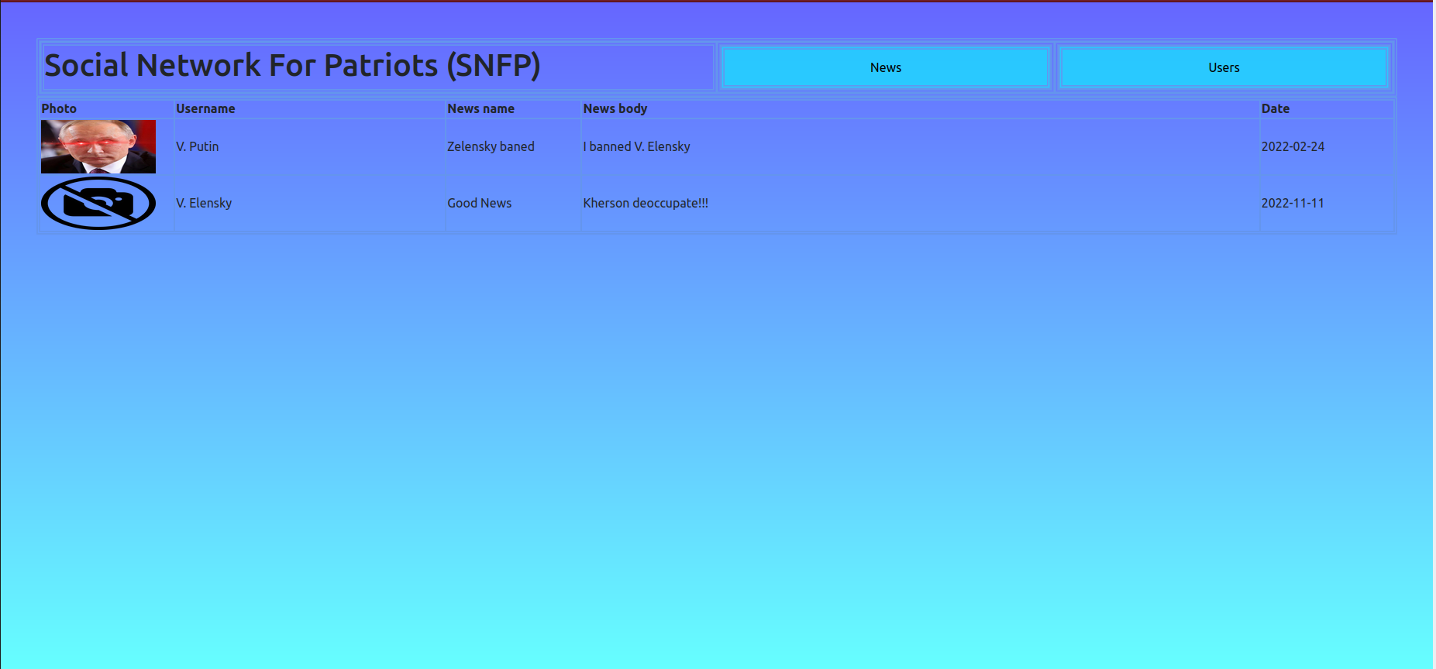
Рис. 6. Страница с информацией о новостях (news.pug + news.less)
- Была разработана логика страниц с информацией о книге и с книгами в библиотеке (соответственно, в файлах info.js, news.js и main.js). В main.js были реализованы следующие функции:
- var users задана глобальная переменная, отвечающая за хранение списка пользователей
- async function get_user_list() асинхронная функция, возвращающая список пользователей. Это используется при заполнении таблицы пользователей на главной странице
- $(document).ready(()) использование jQuery для заполнения данными списка пользователей
- function selected_user() возвращает индекс выбранного пользователя
- function open_edit() открывает диалоговое окно после нажатия кнопки на главной странице
- async function update() асинхронная функция, которая обновляет список пользователей на странице и их данные
- async function edit_user() асинхронная функция, которая редактирует информацию о пользователе
- function open_info() открывает список друзей выбранного пользователя
В info.js были реализованы следующие функции:
- users, friends определены глобальные переменные, в которых хранится список друзей и список пользователей
- async function get_user() асинхронная функция, которая возвращает пользователя, друзей которого мы хотим узнать
- async function get_friends() возвращает список друзей выбранного пользователя
- $(document).ready(()) использование jQuery для заполнения данными списка друзей пользователя
В news.js были реализованы следующие функции:
- news, users глобальные переменные, хранящие список новостей и список пользователей
- async function get_news_list() асинхронная функция, осуществляющая добавление новостей на страницу с данными пользователя
- $(document).ready(()) использование jQuery для заполнения данными списка новостей
Исходный код в Приложении А

Вывод.
Были изучены возможности применения компилятора Babel, библиотеки jQuery, препроцессор LESS, препроцессор SASS/SCSS, инструмента выполнения повторяющихся задач GULP, был освоен инструмент сборки Webpack.

Приложение А
Исходный код программы
Название файла: server.js
const fs = require("fs");
const https = require("https");
const private_key = fs.readFileSync("./key/server.key", "utf8")
const certificate = fs.readFileSync("./key/server.csr", "utf8")

if(process.argv[2])
global.build_opt = process.argv[2];
else
global.build_opt = "gulp";
global.build_dir = "build_" + global.build_opt + "/";

const express = require("express")
const routes = require("./routes")
const server = express()
server.use(express.json())
server.use("/public", express.static("public"))
server.use("/css", express.static("build_gulp/" + "css"))
server.use("/js", express.static(global.build_dir + "js"))
server.set("view engine", "pug")
server.set("views", "./view")
server.use("/", routes)
const httpsServer = https.createServer({key: private_key, cert: certificate}, server);
httpsServer.listen(3000);

Название файла: routes.js
const express = require('express')
const app = express.Router()
const favicon = require('serve-favicon')
const path = require('path')
app.use(favicon(path.join(__dirname,'/favicon.ico')))
const file = require("fs")
const local = require("./user_storage")
const local_news = require("./news_storage")
const local_friends = require("./friends_storage")

function save_user(){
file.writeFile("./user_storage.json", JSON.stringify(local), (error) =>{
if(error) throw error
})
}
function save_news(){
file.writeFile("./news_storage.json", JSON.stringify(local_news), (error) =>{
if(error) throw error
})
}
function save_friends(){
file.writeFile("./friends_storage.json", JSON.stringify(local_friends), (error) =>{
if(error) throw error
})
}

app.get("/", (req, res) =>{
res.sendFile(path.resolve(global.build_dir + "html/main.html"));
});
app.get("/main", (req, res) => {
res.set("Content-type", "application/json;charset=utf-8");
res.end(JSON.stringify(local.users));
});
app.get("/main/:num", (req, res)=>{
res.set("Content-type", "application/json;charset=utf-8");
res.end(JSON.stringify(local.users[req.params.num]));
});
app.get("/info", (req, res)=>{
res.set("Content-type", "application/json;charset=utf-8");
res.end(JSON.stringify(local_friends.friends));
});
app.get("/news_data", (req, res)=>{
res.set("Content-type", "application/json;charset=utf-8");
res.end(JSON.stringify(local_news.news));
});
app.get("/info_data/:num", (req, res)=>{
let friends_massive = [];
let friends;
for(let i = 0; i < local_friends.friends.length; i++){
if(local_friends.friends[i].id == req.params.num){
friends = local_friends.friends[i];
break;
}
}
for(let j = 0; j < friends.list_friends.length; j++) {
for (let i = 0; i < local.users.length; i++) {
if (local.users[i].id === friends.list_friends[j]) friends_massive.push(local.users[i]);
}
}
res.end(JSON.stringify(friends_massive));
});
app.get("/info/:num", (req, res) => {
res.sendFile(path.resolve(global.build_dir + "html/info.html"));
});
app.get("/news", (req, res)=>{
res.sendFile(path.resolve(global.build_dir + "html/news.html"));
});
app.get("*", (req, res)=>{
res.status(404); // Ошибка – нет такой страницы
res.sendFile(path.resolve('404.html'));
});
app.put("/users/:num", (req, res) => {
const changeable = ["name", "mail", "birth", "status", "role"];
for(let i = 0; i < changeable.length; ++i){
cur = changeable[i];
if(req.body[cur])
local.users[req.params.num][cur] = req.body[cur];
}
save_user();
res.sendStatus(200);
});

module.exports = app;

Название файла: view/main.pug
link(rel= "stylesheet", href="https://cdn.jsdelivr.net/npm/bootstrap@5.2.2/dist/css/bootstrap.min.css", integrity="sha384-Zenh87qX5JnK2Jl0vWa8Ck2rdkQ2Bzep5IDxbcnCeuOxjzrPF/et3URy9Bv1WTRi", crossorigin="anonymous")
link(rel="stylesheet", href="/css/main.css", type="text/css")
script(type="text/javascript", src="/public/jquery.js")
script(type="text/javascript", src="/public/jquery-ui.js")

html
head
meta(charset="utf-8")
Title Z-своих не бросаем
body
div(class="title_panel")
div(class="title")
h1 Social Network For Patriots (SNFP)
div(class="news_button")
button(class="news_list" onclick="window.location = '/news'; return false;") &nbsp;News&nbsp;
div(class="user_button")
button(class="user_list" onclick="window.location = '/'; return false;") &nbsp;Users&nbsp;
div(class="action_panel")
//button(class="bi bi-pencil-square" onclick="open_edit(); return false;") Edit
button(class="edit_button")
div(class="i.bi.bi-info-square" onclick="open_edit(); return false;") &nbsp;Edit
//(class="bi bi-info-square" onclick="window.location = '/user_info/' + selected_user(); return false;") Info
button(class="info_button")
div(class="bi bi-info-square" onclick="open_info(); return false;") &nbsp;Info
div(class="user_panel")
table(class="user_table", id="user_table", border=1)
tr
td(class="table_checkbox")
//td(class="table_id")
// b ID
td(class="table_photo")
b Photo
td(class="table_name")
b Username
td(class="table_mail")
b Mail
td(class="table_birth")
b Birth date
td(class="table_status")
b Status
td(class="table_role")
b Role

dialog(id="edit_dialog", class="user_edit")
b User Information
form(method="dialog")
p UserName:
input(type="text" id="name_textbox" class="textbox")
p EMail:
input(type="text" id="email_textbox" class="textbox")
p Birthdate:
input(type="date" id="date_textbox" class="textbox")
p Status:
select(id="status" class="textbox")
option(value="Inactive") Inactive
option(value="Active") Active
option(value="Banned") Banned
p Role:
select(id="role" class="textbox")
option(value="User") User
option(value="Admin") Admin
p
button(class="edit_button" onclick="edit_user(); return false;") Save edits
button(class="edit_button") Cancel edits

script(type="text/javascript", src="/js/main.js")

Название файл: view/info.pug
link(rel= "stylesheet", href="https://cdn.jsdelivr.net/npm/bootstrap@5.2.2/dist/css/bootstrap.min.css", integrity="sha384-Zenh87qX5JnK2Jl0vWa8Ck2rdkQ2Bzep5IDxbcnCeuOxjzrPF/et3URy9Bv1WTRi", crossorigin="anonymous")
link(rel="stylesheet", href="/css/info.css", type="text/css")
script(type="text/javascript", src="/public/jquery.js")
script(type="text/javascript", src="/public/jquery-ui.js")

html
head
meta(charset="utf-8")
title Info About User
body
div(class="user_panel")
table(class="info_table" id="info_table_id")
//tr
// td(class="info_table_photo")
// b Photo
// td(class="info_table_name")
// b Username
div(class="action_panel")
button(class="return_button" onclick="window.location = '/'; return false;") &nbsp;Return&nbsp;
div(class="friends_list")
table(class="friend_table" id="friend_table_id" border=1)
tr
td(class="table_photo")
b Photo
td(class="table_name")
b Username
td(class="table_mail")
b Mail
td(class="table_birth")
b Birth date
td(class="table_status")
b Status
td(class="table_role")
b Role

script(type="text/javascript", src="/js/info.js")

Название файл: view/news.pug
link(rel= "stylesheet", href="https://cdn.jsdelivr.net/npm/bootstrap@5.2.2/dist/css/bootstrap.min.css", integrity="sha384-Zenh87qX5JnK2Jl0vWa8Ck2rdkQ2Bzep5IDxbcnCeuOxjzrPF/et3URy9Bv1WTRi", crossorigin="anonymous")
link(rel="stylesheet", href="/css/news.css", type="text/css")
script(type="text/javascript", src="/public/jquery.js")
script(type="text/javascript", src="/public/jquery-ui.js")

html
head
meta(charset="utf-8")
Title Z-своих не бросаем. News
body
div(class="title_panel")
div(class="title")
h1 Social Network For Patriots (SNFP)
div(class="news_button")
button(class="news_list" onclick="window.location = '/news'; return false;") &nbsp;News&nbsp;
div(class="user_button")
button(class="user_list" onclick="window.location = '/'; return false;") &nbsp;Users&nbsp;
div(class="news_panel")
table(class="news_table")
tr
//td(class="table_checkbox")
td(class="table_photo")
b Photo
td(class="table_name")
b Username
td(class="table_name_news")
b News name
td(class="table_news")
b News body
td(class="table_date")
b Date

//dialog(id="delete_dialog", class="delete_news")
// b Delete News?
// form(method="dialog")
// p
// button(class="delete_button" onclick="delete_news(); return false;") &nbsp;Yes&nbsp
// button(class="delete_button") &nbsp;No&nbsp

script(type="text/javascript", src="/js/news.js")

Название файла: less/main.less
@backCol: rgba(0, 255, 255, 0.6);
@backCol2: rgba(blue, 0.6);
@borderCol: cornflowerblue;
@backColDialog: rgba(0, 255, 255);
@backColDialog2: blue;

body{
//background-color: @backCol;
height: 100%;
background: linear-gradient(@backCol2, @backCol) no-repeat;
padding: 2.5%;
min-height: 100%;
min-width: 100%;
}
.action_panel{
.edit_button{
width: 10%;
height: 5%;
border-width: 5px;
border-style: double;
border-color: @borderCol;
background: @backCol;
}
.info_button{
width: 10%;
height: 5%;
border-width: 5px;
border-style: double;
border-color: @borderCol;
background: @backCol;
}
}
.title_panel{
display: grid;
grid-auto-flow: column;
grid-template-columns: 50%;
grid-template-rows: 20%;
grid-auto-columns: 25%;
border-width: 5px;
border-style: double;
border-color: @borderCol;
border-radius: 2px;
.title{
border-width: 5px;
border-style: double;
border-color: @borderCol;
}
.news_button{
align-items: center;
justify-content: center;
border-width: 5px;
border-style: double;
border-color: @borderCol;
.news_list{
background: @backCol;
width: 100%;
height: 100%;
align-items: center;
justify-content: center;
border-width: 5px;
border-style: double;
border-color: @borderCol;
}
}
.user_button{
align-items: center;
justify-content: center;
border-width: 5px;
border-style: double;
border-color: @borderCol;
.user_list{
background: @backCol;
width: 100%;
height: 100%;
align-items: center;
justify-content: center;
border-width: 5px;
border-style: double;
border-color: @borderCol;
}
}
}
.user_panel{
.user_table{
width: 100%;
border: 5px double cornflowerblue;
table-layout: fixed;
border-collapse: collapse;
justify-content: center;
td{
border: 2.5px solid @borderCol;
height: 10%;
}
.table_checkbox{
width: 5%;
}
//.table_id{
// width: 5%;
//}
.table_photo{
width: 10%;
}
.table_name{
width: 20%;
}
.table_birth{
width: 10%;
}
.table_status{
width: 10%;
}
.table_mail{
width: 25%;
}
.table_role{
width: 10%;
}
}
}
.user_edit{
background: linear-gradient(@backColDialog2, @backColDialog) no-repeat;
border-width: 5px;
border-style: double;
border-color: black;
align-self: center;
align-items: center;
justify-content: center;
font-size: 20px;
padding-top: 5vh;
position: fixed;
top: 20vh;
text-align: center;
.edit_button{
background-color: @backColDialog;
border-width: 5px;
border-style: double;
border-color: black;
}
.textbox{
background-color: @backColDialog;
border-width: 5px;
border-style: double;
border-color: black;
}
}

Название файла: less/info.less
@backCol: rgba(0, 255, 255, 0.6);
@backCol2: rgba(blue, 0.6);
@borderCol: cornflowerblue;
@backColDialog: rgba(0, 255, 255);
@backColDialog2: blue;

body{
//background-color: @backCol;
height: 100%;
background: linear-gradient(@backCol2, @backCol) no-repeat;
padding: 2.5%;
min-height: 100%;
min-width: 100%;
}
.action_panel{
.return_button{
width: 10%;
height: 5%;
border-width: 5px;
border-style: double;
border-color: @borderCol;
background: @backCol;
}
}
.user_panel{
.info_table{
font-size: 32px;
font-style: italic;
}
}
.friends_list{
align-items: center;
justify-content: center;
.friend_table{
width: 100%;
border: 5px double cornflowerblue;
table-layout: fixed;
border-collapse: collapse;
justify-content: center;
td{
border: 2.5px solid @borderCol;
height: 10%;
}
.table_photo{
width: 10%;
}
.table_name{
width: 20%;
}
.table_birth{
width: 10%;
}
.table_status{
width: 10%;
}
.table_mail{
width: 25%;
}
.table_role {
width: 10%;
}
}
}

Название файла: less/news.less
@backCol: rgba(0, 255, 255, 0.6);
@backCol2: rgba(blue, 0.6);
@borderCol: cornflowerblue;
@backColDialog: rgba(0, 255, 255);
@backColDialog2: blue;

body{
//background-color: @backCol;
height: 100%;
background: linear-gradient(@backCol2, @backCol) no-repeat;
padding: 2.5%;
min-height: 100%;
min-width: 100%;
}
//.action_panel{
// .delete_button{
// width: 10%;
// height: 5%;
// border-width: 5px;
// border-style: double;
// border-color: @borderCol;
// background: @backCol;
// }
//}
.title_panel{
display: grid;
grid-auto-flow: column;
grid-template-columns: 50%;
grid-template-rows: 20%;
grid-auto-columns: 25%;
border-width: 5px;
border-style: double;
border-color: @borderCol;
border-radius: 2px;
.title{
border-width: 5px;
border-style: double;
border-color: @borderCol;
}
.news_button{
align-items: center;
justify-content: center;
border-width: 5px;
border-style: double;
border-color: @borderCol;
.news_list{
background: @backCol;
width: 100%;
height: 100%;
align-items: center;
justify-content: center;
border-width: 5px;
border-style: double;
border-color: @borderCol;
}
}
.user_button{
align-items: center;
justify-content: center;
border-width: 5px;
border-style: double;
border-color: @borderCol;
.user_list{
background: @backCol;
width: 100%;
height: 100%;
align-items: center;
justify-content: center;
border-width: 5px;
border-style: double;
border-color: @borderCol;
}
}
}
.news_panel{
.news_table{
width: 100%;
border: 5px double cornflowerblue;
table-layout: fixed;
border-collapse: collapse;
justify-content: center;
td{
border: 2.5px solid @borderCol;
height: 10%;
}
.table_photo{
width: 10%;
}
.table_name{
width: 20%;
}
.table_date {
width: 10%;
}
.table_name_news{
width: 10%;
}
.table_news {
width: 50%;
}
}
}
//.delete_news{
// background: linear-gradient(@backColDialog2, @backColDialog) no-repeat;
// border-width: 5px;
// border-style: double;
// border-color: black;
// align-self: center;
// align-items: center;
// justify-content: center;
// font-size: 20px;
// padding-top: 5vh;
// position: fixed;
// top: 20vh;
// text-align: center;
// .delete_button{
// background-color: @backColDialog;
// border-width: 5px;
// border-style: double;
// border-color: black;
// }
//}

Название файла: js/main.js
var users;
async function get_user_list(){
let answer = await fetch("/main", {method: "GET"});
users = await answer.json();
for(let i = 0; i < users.length; i++){
let cur_user = users[i];
let cur_user_html = "<tr>"+"<td><input type='checkbox' class='user_checkbox' name='user_checkbox' id='user_checkbox" + cur_user.id + "'></td>"+
// "<td>" + cur_user.id + "</td>"+
"<td><img style='width:10vw; height: 10vh;' src='/public/images/" + cur_user.photo + "'></td>"+
"<td>" + cur_user.name + "</td>"+
"<td>" + cur_user.mail + "</td>"+
"<td>" + cur_user.birth + "</td>"+
"<td>" + cur_user.status + "</td>"+
"<td>" + cur_user.role + "</td>"+
"</tr>";
$("#user_table").append($(cur_user_html));
}
}

$(document).ready(()=>{
get_user_list();
});

function selected_user(){
let check = $(".user_checkbox");
for(let i = 0; i < check.length; i++) if(check[i].checked) return i;
return -1;
}

function open_edit(){
let check = selected_user();
if(check == -1) alert("Can`t edit. Please, choose user");
else{
$("#name_textbox").prop("value", users[check].name);
$("#date_textbox").datepicker("setDate", users[check].birth);
$("#email_textbox").prop("value", users[check].mail);
$("#role").prop("value", users[check].role);
$("#status").prop("value", users[check].status);
$("#edit_dialog").prop("open", true);
}
}

async function update(){
let answer = await fetch("/",{method:"GET"});
document.open();
document.write(await answer.text());
document.close();
}

async function edit_user(){
let answer = await fetch("/users/" + selected_user(),
{method: "PUT",
headers:{"content-type": "application/json;charset=utf-8"},
body: JSON.stringify({name: $("#name_textbox").prop("value"), birth: $("#date_textbox").prop("value"), mail: $("#email_textbox").prop("value"), role: $("#role").prop("value"), status: $("#status").prop("value")})
});
await update();
}

function open_info(){
let check = selected_user();
if(check == -1) alert("Can`t show info. Please, choose user");
else window.location = '/info/' + selected_user();
}

Название файла: js/info.js
var user;
var friends;
async function get_user(){
let answer = await fetch("/main/" + window.location.href.substr(window.location.href.lastIndexOf('/') + 1), {method: "GET"});
user = await answer.json();
console.log(user);
let user_html = "<tr>"+"<td><img style='width:10vw; height: 15vh;' src='/public/images/" + user.photo + "'></td>"+
"<td>" + user.name + "</td>" + "</tr>";
$(".info_table").append($(user_html));
}

async function get_friends(){
let answer = await fetch("/info_data/" + window.location.href.substr(window.location.href.lastIndexOf('/') + 1), {method: "GET"});
friends = await answer.json();
console.log(friends);
for(let i = 0; i < friends.length; i++){
let cur_user = friends[i];
let cur_user_html = "<tr>"+"<td><img style='width:10vw; height: 10vh;' src='/public/images/" + cur_user.photo + "'></td>"+
"<td>" + cur_user.name + "</td>"+
"<td>" + cur_user.mail + "</td>"+
"<td>" + cur_user.birth + "</td>"+
"<td>" + cur_user.status + "</td>"+
"<td>" + cur_user.role + "</td>"+
"</tr>";
$(".friend_table").append($(cur_user_html));
}
}
$(document).ready(()=>{get_user(); get_friends();});

Название файла: js/news.js
var user;
var news;
async function get_news_list(){
let answer = await fetch("/main", {method: "GET"});
users = await answer.json();
answer = await fetch("/news_data", {method:"GET"});
news = await answer.json();
for(let i = 0; i < news.length; i++){
let cur_news = news[i];
let cur_user = users[news[i].id_user];
let cur_news_html = "<tr>"+
"<td><img style='width:8vw; height: 8vh;' src='/public/images/" + cur_user.photo + "'></td>"+
"<td>" + cur_user.name + "</td>"+
"<td>" + cur_news.news_name + "</td>"+
"<td>" + cur_news.news_body + "</td>"+
"<td>" + cur_news.news_date + "</td>"
"</tr>";
$(".news_table").append($(cur_news_html));
}
}

// async function get_news(){
// let answer = await fetch("/news_data/" + window.location.href.substr(window.location.href.lastIndexOf('/') + 1), {method: "GET"});
// news = await answer.json();
// console.log(news);
// for(let i = 0; i < news.length; i++){
// let cur_news = news[i];
// let cur_news_html = "<td>" + cur_news.news_name + "</td>"+
// "<td>" + cur_news.news_body + "</td>"+
// "<td>" + cur_news.news_date + "</td>"
// $(".news_table").append($(cur_news_html));
// }
// }

$(document).ready(()=>{get_news_list()});

Название файла: webpack.config.js
const webpack = require("webpack");
const HtmlWebpackPlugin = require("html-webpack-plugin");
const path = require("path");
const fs = require("fs");

const pages = fs.readdirSync("./src_webpack/view").filter(name => name.endsWith(".pug"))

module.exports = {
mode: "development",
devtool: false,
entry: {
main: "./src_webpack/main.webpack.js",
info: "./src_webpack/info.webpack.js",
news: "./src_webpack/news.webpack.js"
},
output: {
path: path.resolve(__dirname, "build_webpack"),
filename: "./js/[name].js"
},
module: {
rules: [
{
test: /\.less$/,
use: [
"style-loader",
"css-loader",
"less-loader"
],
exclude: /node_modules/
},
{
test: /\.pug$/,
use: [
"pug-loader"
],
exclude: /node_modules/
},
{
test: /\.js$/,
exclude: /(node_modules|bower_components)/,
use: {
loader: "babel-loader",
options: { presets: ["@babel/preset-env"] }
}
}
]
},
plugins: [
...pages.map(file => new HtmlWebpackPlugin({
template: `./src_webpack/view/${file}`,
filename: `./html/${file.replace(/\.pug/,'.html')}`,
inject: 'body',
chunks: [file.replace(/\.pug/, "")]
}))
]
}

Название файла: gulpfile.js
const {src, dest, parallel} = require('gulp');
const less = require('gulp-less');
const pug = require('gulp-pug');
const babel = require('gulp-babel')
const cleanCSS = require('gulp-clean-css');
const uglify = require('gulp-uglify');

paths = { // Настройка путей
less: {
src: 'src/less/*.less',
dest: 'build_gulp/css'
},
pug: {
src: 'src/view/*.pug',
dest: 'build_gulp/html'
},
js:{
src: 'src/js/*.js',
dest: 'build_gulp/js'
}
}

function build_less() {
return src(paths.less.src)
.pipe(less()) // Обработать LESS
.pipe(cleanCSS()) // Минификация CSS
.pipe(dest(paths.less.dest));
}
function build_pug(){
return src(paths.pug.src)
.pipe(pug())
.pipe(dest(paths.pug.dest));
}
function build_js(){
return src(paths.js.src)
.pipe(babel())
.pipe(uglify())
.pipe(dest(paths.js.dest));
}

exports.default = parallel(build_less, build_pug, build_js)

